XUYÊN NHIỄU (A. Interference)
Xuyên nhiễu về cơ bản là sự tác động, ảnh hưởng của tín hiệu không mong muốn tới tín hiệu có ích, làm cho tín hiệu có ích bị suy giảm chất lượng, thậm chí bị hỏng hoặc bị sai lệch.
Năm 1799, Thomas Young (1773-1829) bắt đầu đưa ra những giả thuyết về sóng của ánh sáng. Ông là người đầu tiên đưa ra khái niệm về xuyên nhiễu vào năm 1801 khi cho ánh sáng từ hai nguồn phát trùng nhau.
Trong viễn thông, có sáu loại xuyên nhiễu chính là nhiễu xuyên symbol (ISI: Inter-Symbol Interference), nhiễu đồng kênh (CCI: Co-Channel Interference), nhiễu kênh lân cận (ACI: Adjacent Channel Interference), nhiễu đa truy nhập (MAI: Multiple Access Interference), nhiễu xuyên điều chế (IMI: Inter-Modulation Interference) và nhiễu xuyên âm (Crosstalk).
Nhiễu xuyên symbol là hiện tượng trải ra về mặt thời gian và suy giảm về mặt biên độ của một symbol gây ảnh hưởng tới các symbol lân cận (các symbol trước và sau symbol hiện tại), điều này gây khó khăn trong việc khôi phục tin tức tại máy thu. Nguyên nhân gây ra ISI có thể là do pha-đinh chọn lọc theo tần số, hiện tượng trải trễ, lọc không hoàn hảo. Giải pháp phổ biến để khắc phục ISI có thể kể đến như sử dụng san bằng kênh, lọc và ghép kênh phân chia theo tần số trực giao (OFDM).
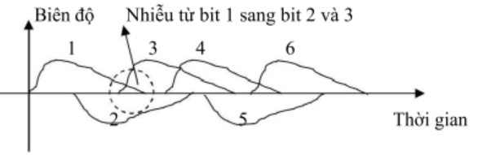

Hình 1. Hiện tượng ISI
Nhiễu đồng kênh là nhiễu gây bởi các hệ thống khác có tần số bằng với tần số của tín hiệu đang xét. Nguyên nhân gây ra CCI chủ yếu là do tái sử dụng tần số trong các hệ thống di động tế bào. Điều này là không thể tránh khỏi vì tài nguyên tần số là hữu hạn. Vì vậy, giải pháp đơn giản nhất để hạn chế xuyên nhiễu này là tăng khoảng cách tái sử dụng tần số.
Nhiễu kênh lân cận là nhiễu gây ra bởi các hệ thống khác có tần số hoạt động gần với tần số của tín hiệu đang xét. Nguyên nhân gây ra ACI là do chất lượng của bộ lọc thu và sự phân bổ tần số không hợp lý. Vì vậy, để hạn chế nhiễu này thì giải pháp là sử dụng các bộ lọc có chất lượng cao và phân bổ tần số một cách hợp lý, tránh các hệ thống thông tin làm việc gần nhau lại có tần số công tác lân cận nhau.
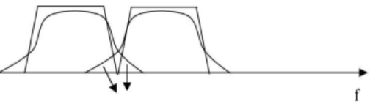
Hình 2. Nhiễu kênh lân cận
Nhiễu đa truy nhập xảy ra khi có sự giao thoa giữa các tín hiệu của các người dùng cùng truy nhập vào hệ thống một lúc, làm suy giảm nghiêm trọng dung lượng của hệ thông. Giải pháp là điều khiển công suất để đảm bảo công suất là như nhau tại trạm gốc cho tất cả các người dùng dù ở vị trí nào trong hệ thống.
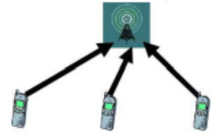
Hình 3. Nhiễu đa truy nhập
Nhiễu xuyên điều chế là nhiễu xảy ra khi các sản phẩm xuyên điều chế bậc 2 hoặc bậc 3 của hệ thống khác rơi vào dải tần công tác của hệ thống đang xét. Điều này là do tính phi tuyến của các bộ khuếch đại và các bộ trộn. Vì vậy, giải pháp là nâng cao độ tuyến tính của các mạch trong máy thu, phát vô tuyến.
Nhiễu xuyên âm xảy ra trong các hệ thống thông tin có dây, đặc biệt là trong các bo mạch điện tốc độ cao. Nhiễu xuyên âm tỉ lệ nghịch với khoảng cách của hai đường tín hiệu liền kề, làm suy giảm và méo tín hiệu. Muốn giảm thiểu nhiễu xuyên âm, cần tăng khoảng cách giữa hai tín hiệu liền kề hoặc sử dụng tín hiệu vi sai.
Ở Việt Nam, Cục Tần số vô tuyến điện là cơ quan thực hiện nhiệm vụ quản lý nhà nước và tổ chức thực thi pháp luật trong lĩnh vực tần số vô tuyến điện với Luật tần số vô tuyến điện có hiệu lực thi hành từ ngày 01/7/2010. Luật đã quy định rất rõ về xử lý can nhiễu, trong đó có quyền của người sử dụng bị can nhiễu, trách nhiệm của người sử dụng và các nguyên tắc xử lý khiếu nại nhiễu có hại.
Một ví dụ về vấn đề can nhiễu xảy ra trong các năm từ 2012 đến 2015 là tín hiệu di động cho sóng 2G và 3G đã bị can nhiễu tại các Quận nội thành Hà Nội do người dân tự ý lắp các thiết bị kích sóng di động không đảm bảo các tiêu chuẩn kỹ thuật trong khu vực nhà ở.

PHẠM KHẮC HOAN
Tài liệu tham khảo
[1] www.cuctanso.vn
[2] Nguyễn Quốc Bình, Kỹ thuật truyền dẫn số, Học viện kỹ thuật quân sự, 2001.
[3] Peter Stavroulakis, Interference Analysis and Reduction for Wireless Systems, London, 2003.
[4] Alexander Weiler, Alexander Pakosta, and Ankur Verma, “High-Speed Layout Guidelines” Application Report, Texas Instruments, 2017.

